A16. Pràctica: Inventari i monitorització amb Nmap i Wireshark/tshark
0226. Seguretat informàtica
GRUP: SMX2C
RA4. Implanta mecanismes per garantir la privacitat de la informació transmesa a través de xarxes informàtiques, instal·lant i configurant eines de monitorització i inventari.
NOM I COGNOMS: Posa el teu nom i cognoms.
DATA: Escriu la data.

Enunciat de l'activitat:
Aquesta activitat es cenyeix a l'apartat NF5-AA2 (Inventari i monitorització de la xarxa) del RA4: inventari amb Nmap, captura i anàlisi de trànsit amb Wireshark/tshark, i seguretat en xarxes sense fils.
IMPORTANT — ús ètic: la captura de trànsit de xarxa només s'ha de fer sobre xarxes/equips propis o amb autorització explícita. Interceptar el trànsit d'altres persones sense consentiment és un delicte.

Part 1 · Inventari d'amfitrions actius
Pas 1. Consulta la teva pròpia adreça IP i la de la teva xarxa local (ipconfig a Windows, ip a o ifconfig a Linux), i executa un descobriment d'amfitrions sobre tota la subxarxa:
$ nmap -sn 192.168.1.0/24 # adapta el rang a la teva xarxa real
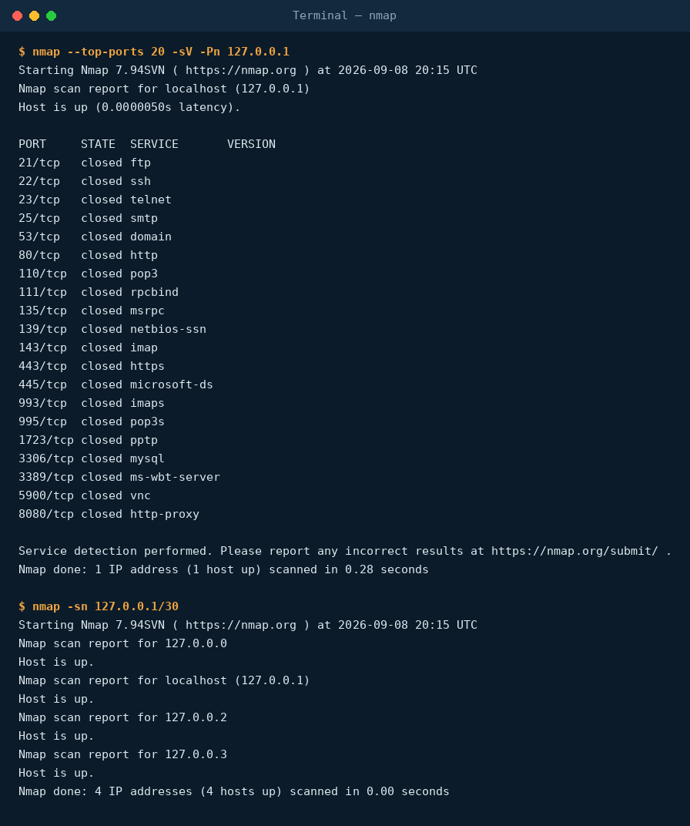
Captura real de referència: en aquest cas s'ha usat un rang de només 4 adreces (127.0.0.1/30) per a la demostració; -sn mostra quins amfitrions estan actius, sense escanejar-ne els ports.
Fes-ho amb la teva pròpia xarxa [CAPTURA] i respon: a) Quants dispositius actius has trobat? b) Per a un d'ells, executa també "nmap -sV <IP>" per identificar quins serveis té oberts. Quin dispositiu creus que és (router, ordinador, mòbil, impressora...) segons els serveis que mostra?

Part 2 · Captura i anàlisi de trànsit amb tshark
Pas 2. Instal·la Wireshark (o només la seva versió de terminal, tshark, amb `apt install tshark`). Inicia una captura de 5 segons sobre la interfície de bucle local (loopback), mentre en un altre terminal fas una petició HTTP a un servidor local:
$ tshark -i lo -a duration:5 -w captura.pcap
(en un altre terminal, mentrestant:)
$ python3 -m http.server 9091 --bind 127.0.0.1 &
$ curl http://127.0.0.1:9091/
$ curl http://127.0.0.1:9091/nofile
Pas 3. Un cop feta la captura, analitza-la filtrant només el trànsit HTTP:
$ tshark -r captura.pcap -Y "http" -T fields \
-e frame.number -e ip.src -e ip.dst \
-e http.request.method -e http.request.uri -e http.response.code
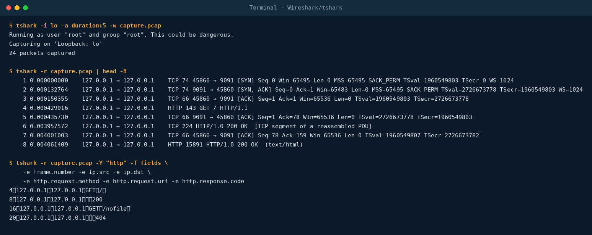
Captura real: captura de 5 segons de trànsit al bucle local, mostrant primer els paquets bruts (encapçalament TCP de la connexió, seguit de la petició i resposta HTTP) i després el mateix trànsit filtrat només per HTTP, amb el mètode, la URI i el codi de resposta de cada petició ("GET /" → 200, "GET /nofile" → 404).
Reprodueix aquest experiment al teu equip (amb una web real, com http://example.com, si tens accés a Internet, o repetint l'exemple local) [CAPTURA] i respon: a) Quants paquets calen només per establir la connexió TCP ("three-way handshake"), abans que arribi la primera dada HTTP? b) Si en lloc de HTTP la petició hagués estat a una web HTTPS, hauries pogut veure el mètode i la URI de la petició amb aquest mateix filtre? Per què? c) Relaciona la resposta anterior amb el concepte de xifrat TLS que heu vist a la teoria.

Part 3 · Seguretat en xarxes sense fils
Sense necessitat de cap eina especial, revisa la configuració del teu propi router Wi-Fi (o el d'un familiar, amb permís) accedint al seu panell d'administració [CAPTURA de la pantalla de seguretat Wi-Fi, sense mostrar la contrasenya real]. Respon: a) Quin protocol de seguretat Wi-Fi té configurat (WEP/WPA/WPA2/WPA3)? b) Si NO és WPA2 o WPA3, quin risc concret suposa? c) Localitza l'opció per canviar-lo i explica quins passos caldria seguir (sense arribar a fer el canvi, per no desconnectar la xarxa de casa).

Cas pràctic final
Ets el tècnic de sistemes d'una petita empresa (60 llocs de treball repartits en 2 plantes) que mai ha tingut cap inventari de xarxa documentat. Elabora un pla d'actuació que inclogui: 1) quines eines faries servir per generar un primer inventari complet de dispositius connectats; 2) com distingiries un mapa físic d'un mapa lògic de la xarxa, i per què et caldrien tots dos; 3) en quines circumstàncies justificaries l'ús d'un sniffer (Wireshark) per diagnosticar un problema, i quines precaucions prendries per no vulnerar la privacitat dels usuaris; 4) quin protocol de seguretat Wi-Fi exigiries com a mínim per a la xarxa de convidats i per a la xarxa interna, i per què podrien ser diferents.
Fonts: Repositori "Materials" (GitHub, SMX-0226SI), NF5/AA2-InventariMonitoritzacio.md (CC-BY-SA-4.0); Wireshark (wireshark.org); Nmap (nmap.org); Kaspersky, "¿Qué es WEP, WPA, WPA2 y WPA3?".

